**Ejercicio Final**

La empresa “Mi mascota, mi familia”, dedicada a la atención veterinaria y la venta de productos para mascotas, necesita de sus servicios para optimizar sus movimientos.

Se tiene la siguiente jerarquía de clases:

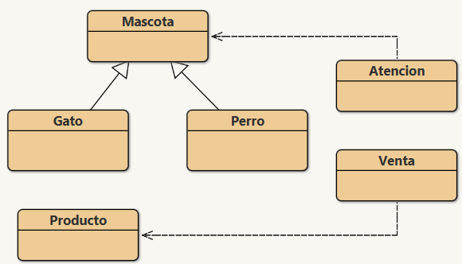

La información que se tiene es (atributos):

* Gato tiene nombre mascota, código, tiene pelo largo (boolean), nombre dueño.
* Perro tiene código, nombre mascota, número de inscripción, nombre dueño y edad.
* Atención tiene: código de atención, tipo de atención (Urgencia, Consulta, Control, Cirugía, Hospitalización, Vacunación o Esterilización), valor de la atención y una Mascota
* Producto tiene: código del producto, nombre del producto, tipo del producto (Accesorios, juguetes, camas, casas o Higiene), valor unitario, tipo mascota (Perro, Gato, Conejo, Reptil, Ave), si es medicamento o no (boolean).
* Venta tiene: código de venta, Producto, nombre del comprador y cantidad.

Además, se necesita contar con los siguientes métodos:

* **onomatopeya**: El gato dice Miauuuu y el perro dice Guauu guau.
* **añosReales**: devolverá los años reales (en humano) que tiene el perro. Se sabe que por cada año del perro equivale a 7 años de humano.
* **totalAPagar**: Devolverá el total a pagar por la venta de un producto, el cual se calcula Valor unitario del producto por la cantidad vendida

El sistema de tener 3 ventanas como mínimo:

**Ventana principal**, donde permita Ingresar, Mostrar y Salir (usted lo diseña).

1. **Ventana ingresar**: Permitirá ingresar por separado:

* Mascota (Perro o Gato)
* Atención a una mascota, si no existe el código de la mascota que desea atender, no podrá ingresar una atención.
* Productos.
* Ventas, si no existe el Producto que desea vender, no podrá ingresar la venta.

1. **Ventana Mostrar**: Permitirá mostrar por separado en JTtabla:

* Uno o todos los datos de Gato, eliminar un Gato seleccionado, onomatopeya del gato seleccionado, cuantos gatos tiene pelo largo.
* Uno o todos los datos de Perro, eliminar un perro seleccionado, onomatopeya de perro seleccionado, años reales del perro seleccionado.
* Uno o todos los datos de Atenciones, eliminar una Atención seleccionada, total de dinero recaudado en todas las atenciones.
* Uno o todos los datos de Productos
* Uno o todos los datos de Ventas, eliminar una venta seleccionada, total de dinero recaudado en todas las ventas.

El proyecto debe contar con Clases, Colecciones, Patrón MVC y Swing (No debe utilizar Base de datos).

**NOTA:**

Las clases manejadoras o repositorios que tendrá el proyecto son:

1. Manejadora para trabajar con Mascotas
2. Manejadora para trabajar con Atencion
3. Manejadora para trabajar con Productos
4. Manejadora para trabajar con Ventas